MER上网配置基本介绍
通常情况下，MER设备有多个WAN接口和LAN口，通过配置WAN接口和LAN接口，可以实现设备访问Internet网络。
WAN接口的配置：
- 场景定义：
设备支持单WAN和多WAN两种广域网接入场景。如果用户仅租用了一个运营商网络，则选择单WAN场景；如果用户租用了两个运营商网络，则使用多WAN场景。单WAN和多WAN场景的配置方法相同。
- 网络配置→外网配置→场景定义 菜单项，根据使用场景需求，选择“单WAN场景”或“多WAN场景”。
- 选择要接入广域网的接口，该接口可以是设备上物理的WAN接口或3G/4G Modem对应的Cellular接口：
单WAN场景下：在“线路1”配置项处选择接入广域网的接口。
多WAN场景下，在“线路1”、“线路2”、“线路3”或“线路4”配置项处选择多个接入广域网的接口。
- 点击“应用”完成配置。
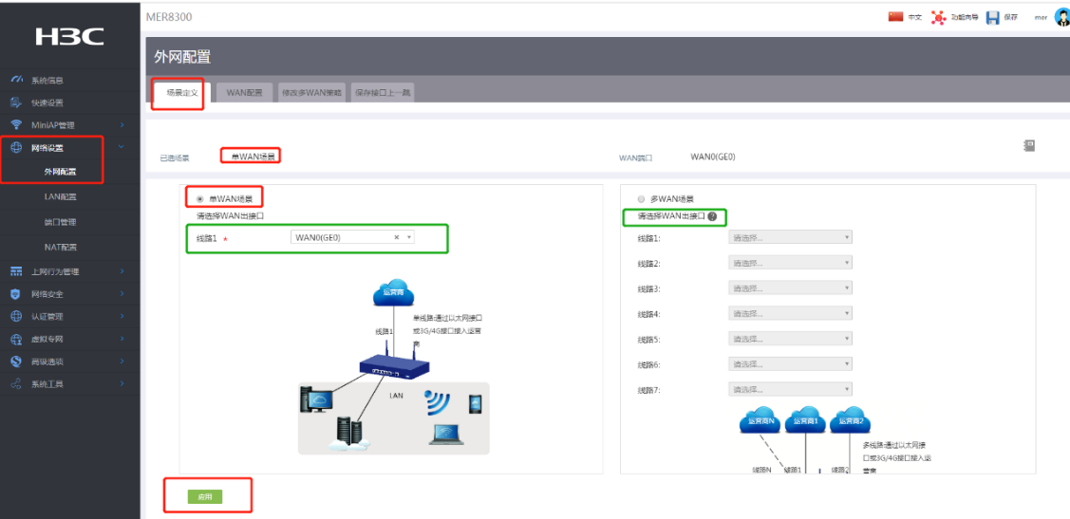

- WAN口配置：设备支持通过物理接口接入广域网，两种方式需要配置的参数不同。
- 单wan场景：通过物理接口接入广域网配置步骤：
- 网络配置→外网配置→WAN配置→操作的 修改 按钮，进入修改WAN配置页面：
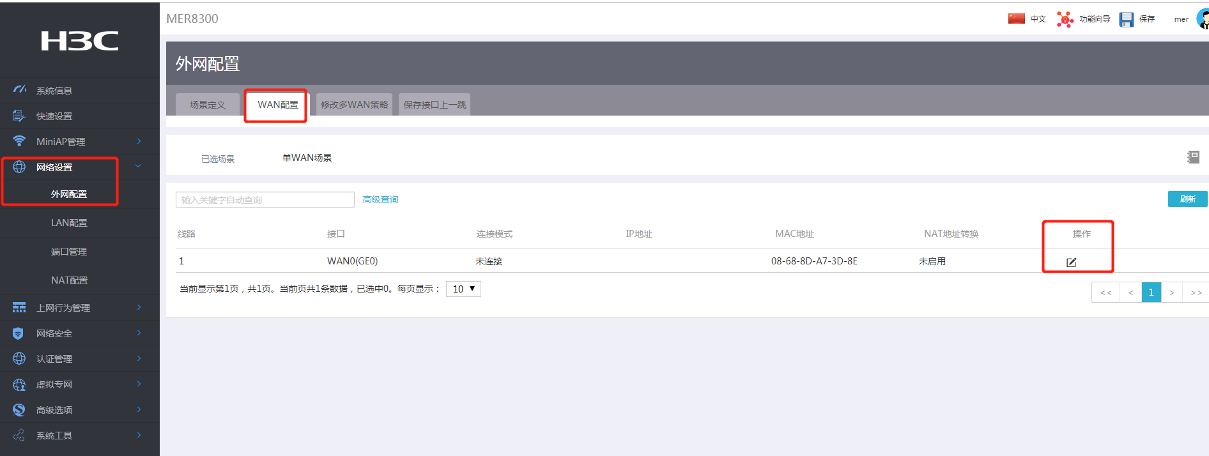
- 根据用户实际的上网方式，在“连接模式”配置项处选择对应的连接模式：
如果选择连接模式为“PPPoE”：
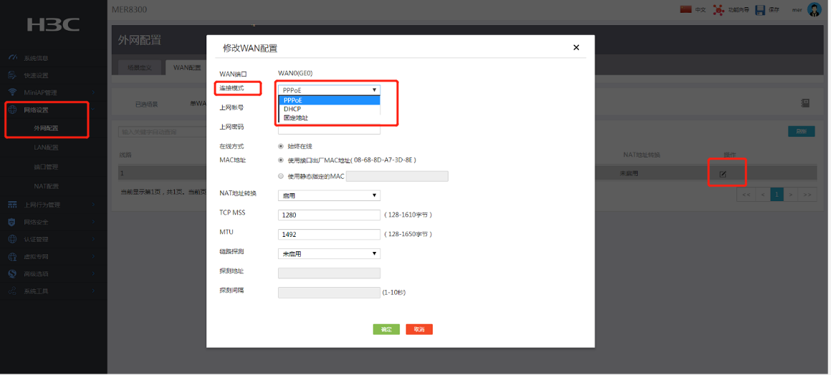
在“上网账号”配置项处，输入运营商提供的PPPoE接入用户名。
在“上网口令”配置项处，输入运营商提供的PPPoE接入密码。
“在线方式”为“始终在线”。
如果选择连接模式为“DHCP”，将自动从DHCP服务器获取接入广域网的公网IP地址。
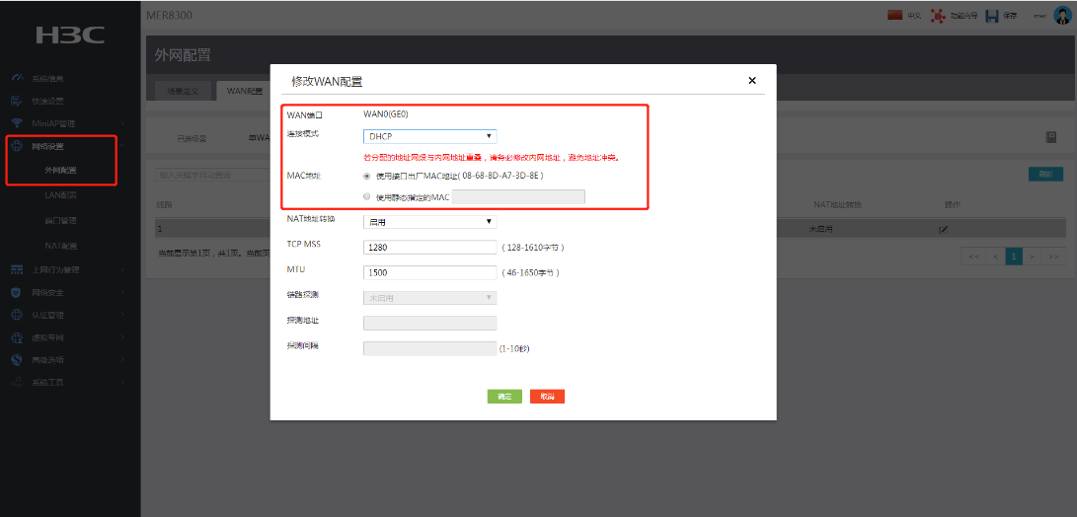

如果选择连接模式为“固定地址”：
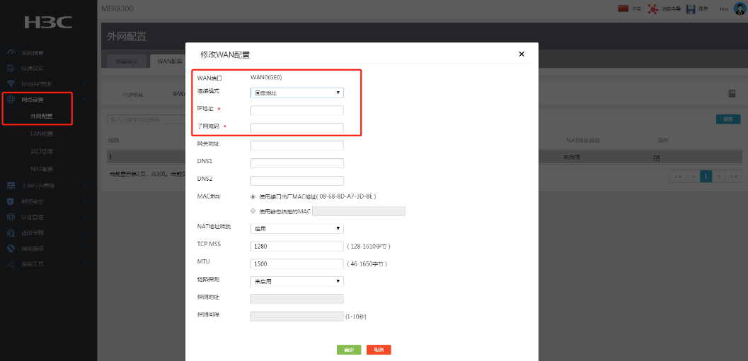
在“IP地址”配置项处，输入接入广域网的固定IP地址。
在“子网掩码”配置项处，输入IP地址的掩码或掩码长度，例如255.255.255.0/24。
在“网关地址”配置项处，输入接入广域网的网关地址。
在“DNS1”和“DNS2”配置项处，输入接入广域网的DNS服务器地址。注意设备优先使用DNS1进行域名解析。如果解析失败，则使用DNS2进行域名解析。
③ 在“MAC地址”配置项处，根据实际需求选择“使用接口出厂MAC地址(XX-XX-XX-XX-XX-XX)”或“使用静态指定的MAC”。如果选择“使用静态指定的MAC”，则在配置项处输入配置的静态MAC地址，通过运营商分配的公网地址访问外网时，需要配置静态MAC地址进行MAC地址绑定。
- 在“NAT地址转换”配置项处，根据实际需求选择是否启用该功能。局域网中的多台设备共用同一个公网IP时需要启用此功能。
- 在“TCP MSS”配置项处，设置接口的TCP报文段的最大长度。
⑥ 在“MTU”配置项处，输入接口允许通过的MTU（Maximum Transmission Unit，最大传输单元）的大小。
- 在“链路探测”配置项处，根据实际情况选择是否启用该功能，如果选择启用：
在“探测地址”配置项处，输入链路探测的IP地址。
在“探测间隔”配置项处，输入链路探测的时间间隔。
启用链路探测功能后，可以对到达指定IP地址的链路状态进行判断，提高链路的可靠性。
- 点击 确定 按钮，完成WAN配置修改。

- 多wan场景应用：
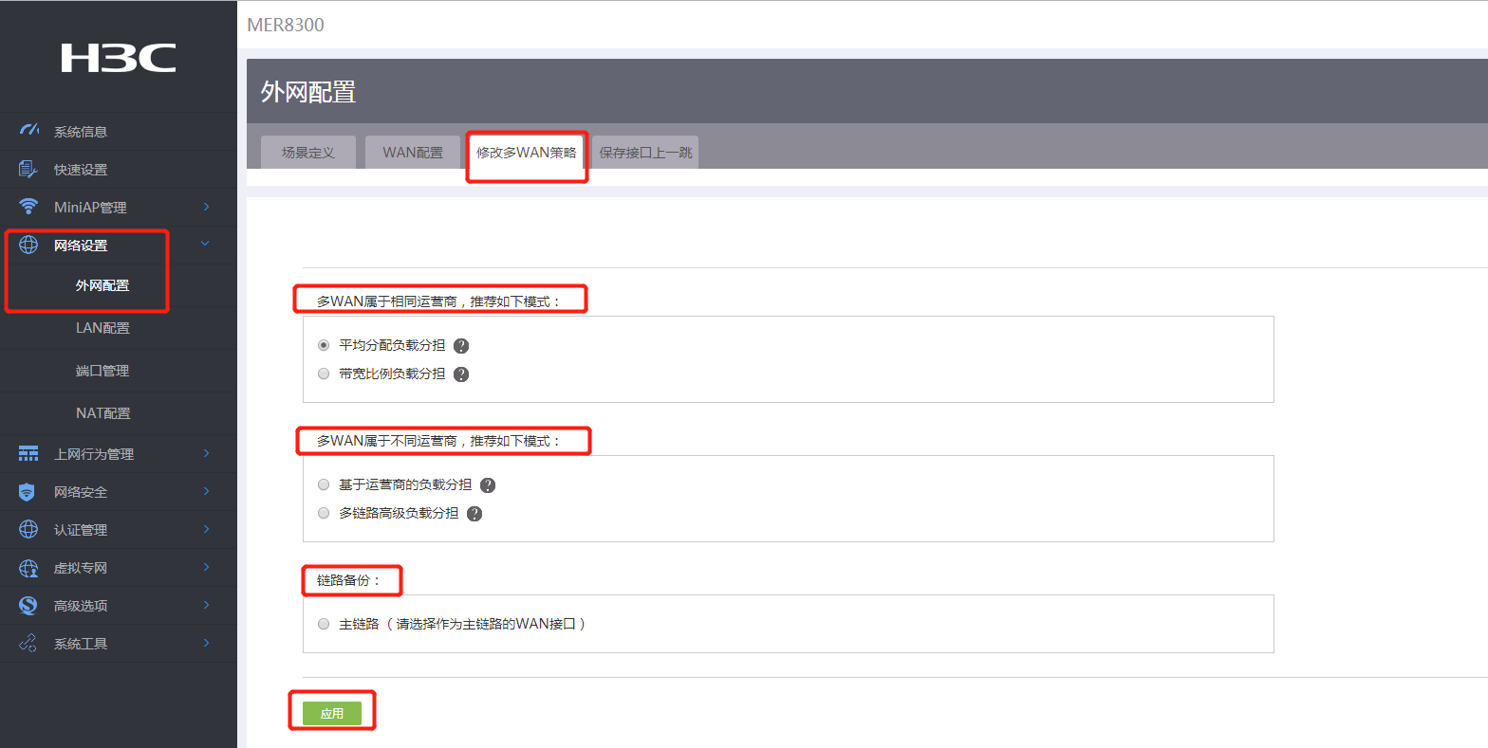
- 网络配置→外网配置→修改多WAN策略”页签，进入修改多WAN策略配置页面：
如果多WAN属于相同的运营商，建议选择“平均分配负载分担”或“带宽比例负载分担”；如果多WAN链路的带宽一致，可以选择“平均分配负载分担”，否则选择“带宽比例负载分担”。
如果多WAN属于不同的运营商，建议选择“基于运营商的负载分担”或“多链路高级负载分担”。如果每个运营商提供的链路带宽一致，可以选择“基于运营商的负载分担”，否则选择“多链路高级负载分担”。
为了保持网络的稳定性，可以进行链路备份，选择“主链路（请选择作为主链路的WAN接口）”以及对应的“线路n”，然后选择备份链路的“线路m”。注意n和m不能一致，否则不能实现链路备份。
- 点击 应用 按钮，完成多WAN策略修改。

- 保持接口上一跳
网络配置→外网配置→保存接口上一跳，选择“开启保存接口上一跳功能”或“关闭保存接口上一跳功能”。多WAN场景下，为了确保进入和离开局域网的报文通过同一个WAN接口转发，需要开启保存接口上一跳功能。
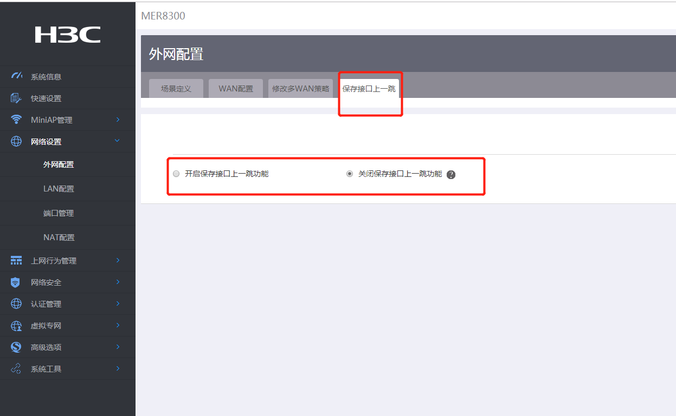

LAN接口的配置：
需要开启DHCP服务，DHCP支持动态及静态地址分配机制，以及将接口加入VLAN。
- 配置LAN接口基本参数：
为设备连接内网的GE接口配置IP地址，或创建VLAN与VLAN接口。
- 网络配置→LAN配置→LAN配置，进入LAN接口配置页面：
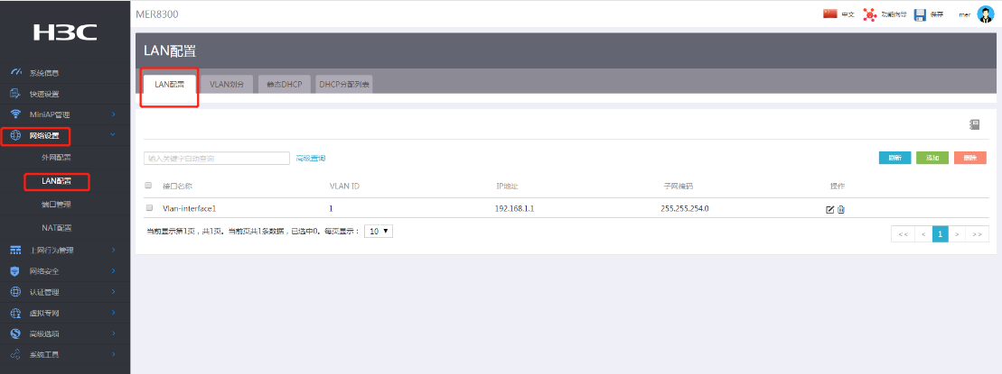
- 点击 添加 按钮，进入添加LAN接口页面，在“LAN接口类型”配置项处，选择配置的接口类型：
如果选择“VLAN接口”，则表示创建VLAN与VLAN接口，还需要输入VLAN ID。
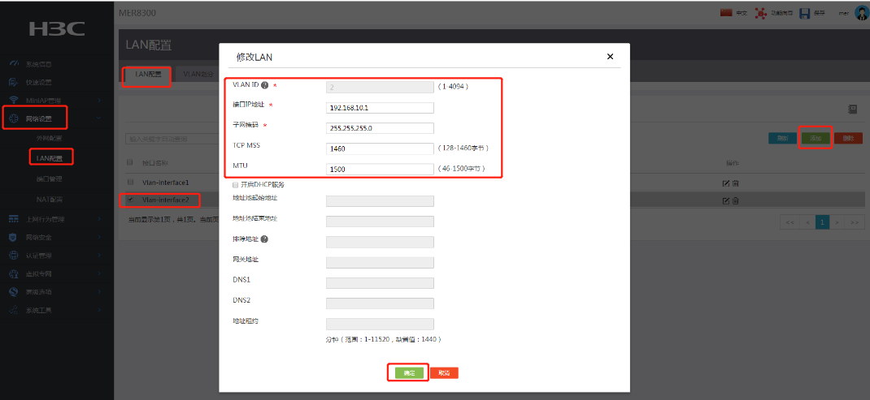
如果选择“GE接口”，则表示配置指定的GE接口，还需要选择GE接口。
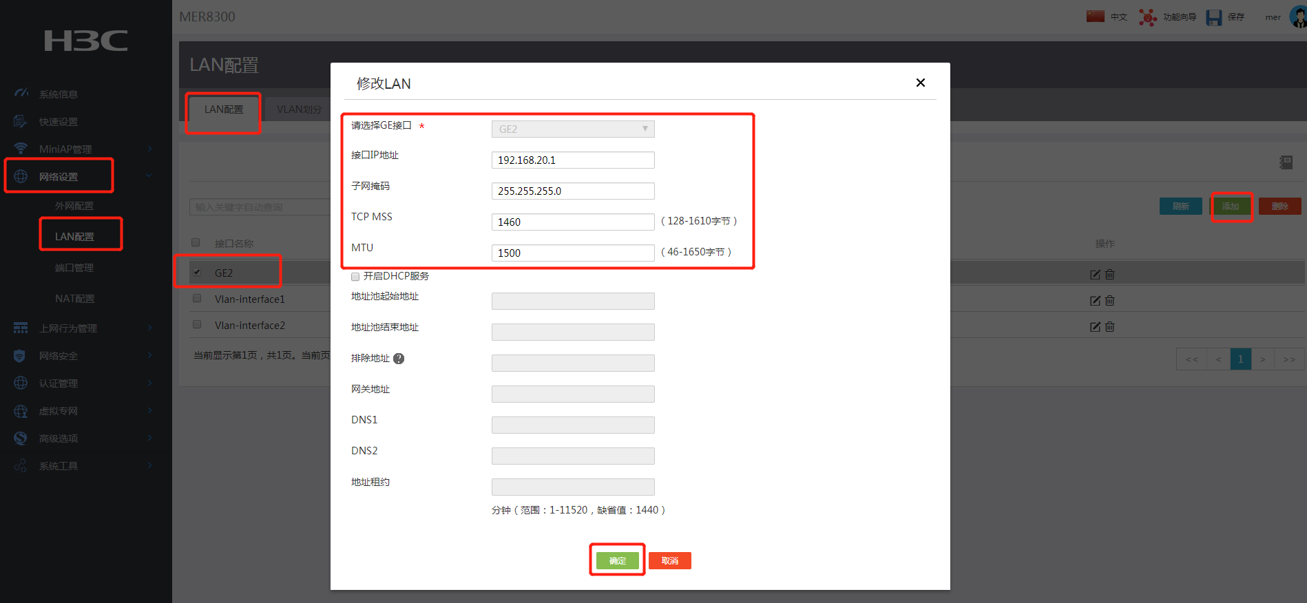
在“接口IP地址”配置项处，输入接口的IP地址。
在“子网掩码”配置项处，输入IP地址的掩码或掩码长度，例如255.255.255.0或24。
在“TCP MSS”配置项处，设置接口的TCP报文最大分段长度值。
在“MTU”配置项处，输入接口允许通过的MTU的大小。

- 开启接口上的DHCP服务：
如果希望设备可以为连接到该接口的客户端动态分配IP地址，则需要开启指定接口上的DHCP服务。（接口上指定的地址池的地址范围不能与设备上WAN口的IP地址网段包含相同的IP地址）
- 网络配置→LAN配置→操作→修改，进入修改接口配置页面，单击 开启DHCP服务 配置项（配置好 接口IP地址 和 子网掩码 ，并点击 开启DHCP服务 后，地址池 和网关地址 等配置均会自动生成）：

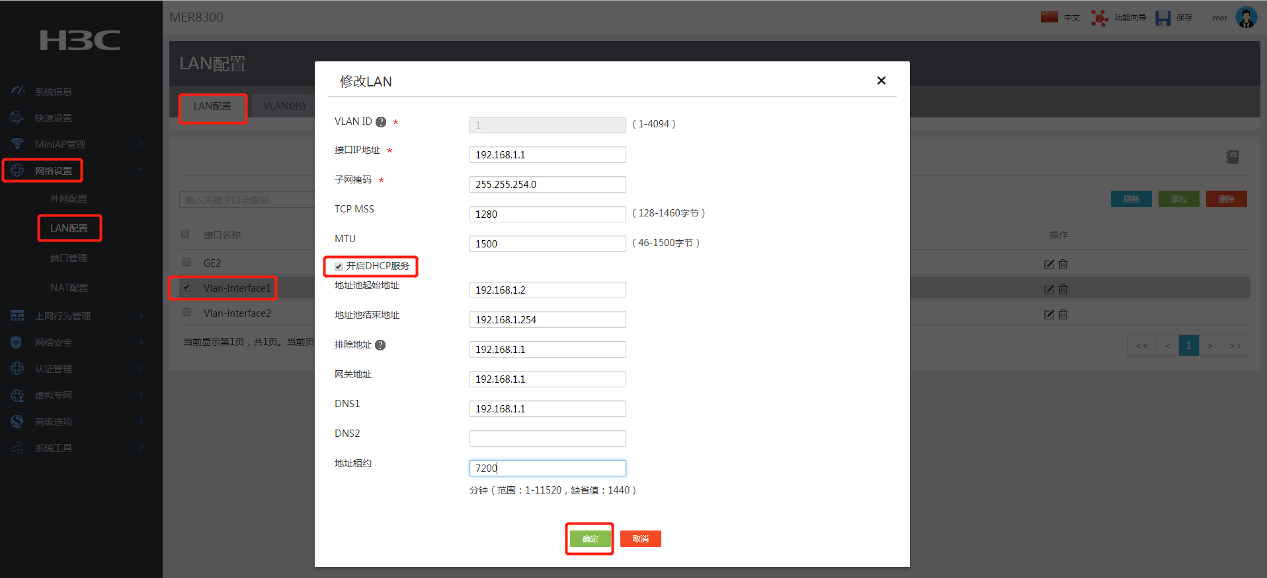
在“地址池起始地址”和“地址池结束地址”配置项处，设置设备可分配给客户端的IP地址范围。
在“排除地址”配置项处，设置不能分配给客户端的IP地址（如 网关地址 ）。
在“网关地址”和“DNS1”以及“DNS2”配置项处，输入客户端的网关地址和DNS服务器地址。
在“地址租约”配置项处，以分钟为单位设置IP地址的使用时间，比如设置IP地址租约为5天，则输入7200。
点击<确定>按钮，完成配置。

- 配置静态DHCP：
如果需要为某些客户端分配固定的IP地址，则需要配置静态DHCP将客户端的硬件地址与IP地址进行绑定。静态绑定的客户端IP地址不能是设备上WAN口的IP地址网段包含的IP地址。在任何一个接口上开启DHCP服务。如果仅需要使用静态DHCP方式分配IP地址，则还需要删除该接口上的DHCP参数配置。
- 网络配置→LAN配置→静态DHCP→添加，进入新增DHCP静态绑定关系配置页面：
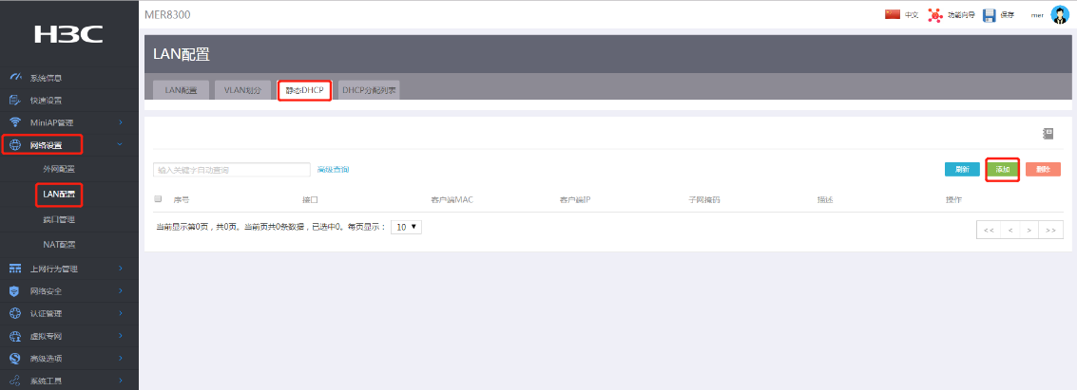

接口 配置项处，点击下拉单选择开启DHCP服务器功能的接口。
在“客户端MAC”配置项处，输入客户端的MAC地址。对于PC类型的客户端，可以在网卡信息中查询到MAC地址；对于设备类型的客户端，可以通过display interface命令查询接口的MAC地址。
在“客户端IP”配置项处，输入要分配给客户端的IP地址。
点击 确定 按钮，完成配置。
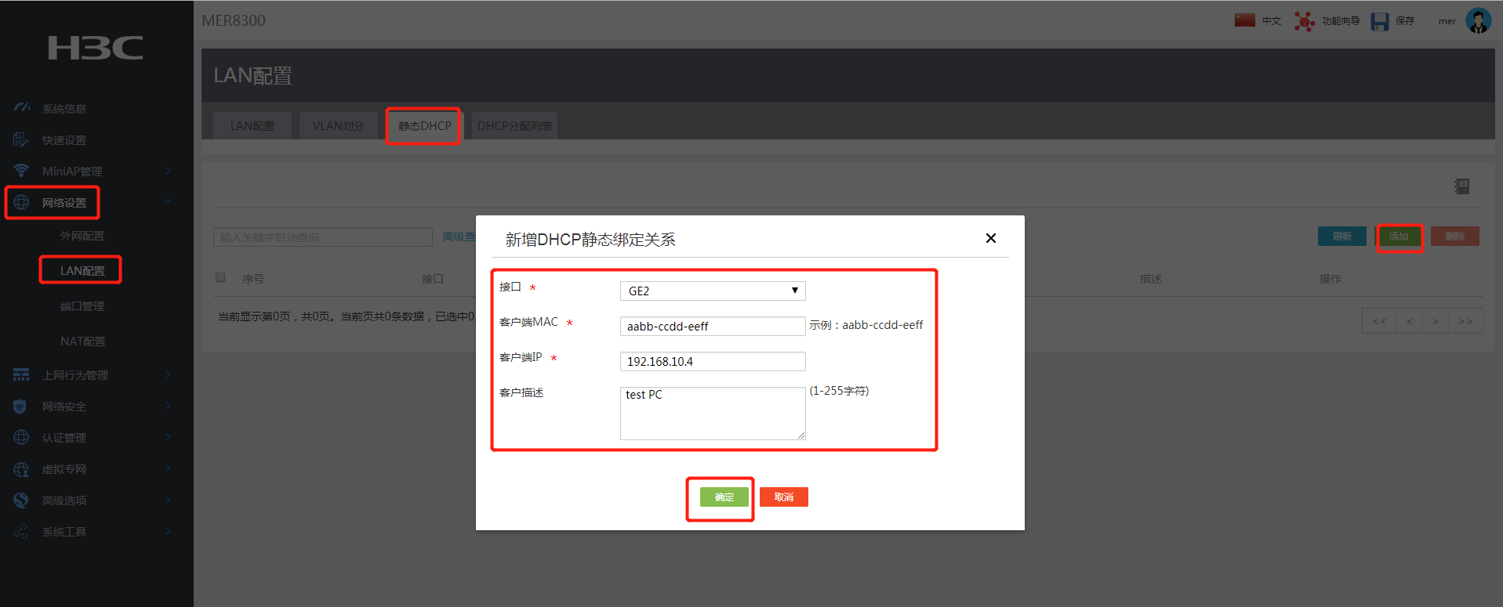

- 配置VLAN：
需要将设备上的LAN接口加入指定的VLAN，使得局域网内处于同一VLAN的主机能直接互通，处于不同VLAN的主机不能直接互通。在端口详细配置页面配置端口的PVID时，只能指定已创建的VLAN。PVID（Port VLAN ID，端口的缺省VLAN）：当端口收到未携带VLAN Tag的报文时，即认为此报文所属的VLAN为端口的缺省VLAN。
规划设备上LAN接口所属的VLAN，并在LAN接口配置页面上，创建对应的VLAN接口。
① 网络配置→LAN配置→VLAN划分，在端口列表中，单击指定端口上“操作”区段的“修改”按钮，进入详细端口配置页面:
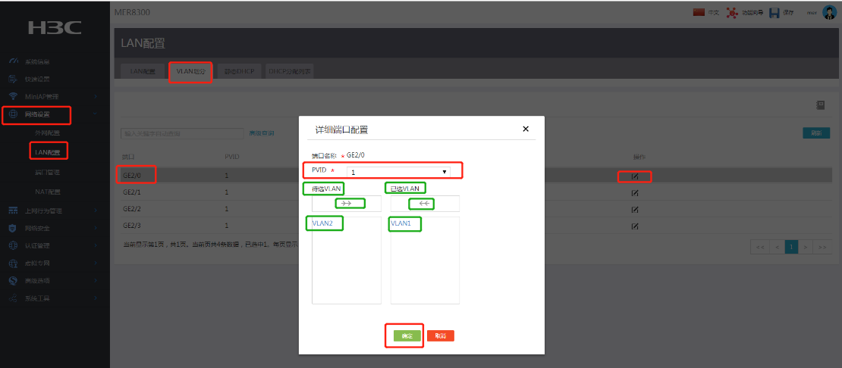
单击在PVID配置项处的下拉框，修改端口的PVID。
配置端口加入或移除VLAN：
单击待选VLAN下方的VLAN编号可以将端口加入该VLAN，或通过待选VLAN下方的向右方向按钮将端口加入当前所有的待选VLAN中；
单击已选VLAN下方的VLAN编号可以将端口移除该VLAN，或通过已选VLAN下方的向左方向按钮将端口从所有已加入的VLAN中移除。
点击 确定 按钮，完成配置。

